муниципальное казенное дошкольное образовательное учреждение

города Новосибирска «Детский сад № 478 «Белоснежка»

Юридический адрес: г. Новосибирск, ул. Рассветная 17/1

Телефон/факс: 274-15-19, e-mail: [dou478@rambler.ru](mailto:dou478@rambler.ru)

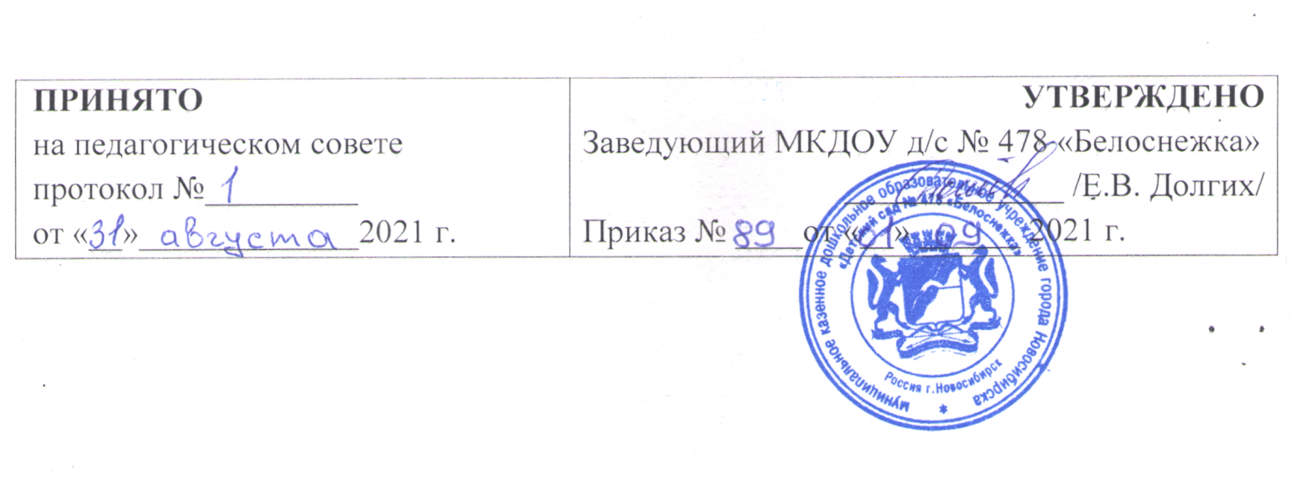

РАБОЧАЯ ПРОГРАММА

ПЕДАГОГИЧЕСКОГО РАБОТНИКА

муниципального казенного дошкольного образовательного учреждения

города Новосибирска «Детский сад № 478 «Белоснежка»

*(Подготовительная к школе группа №11, комбинированная)*

на 2022 – 2023 учебный год

СОСТАВИТЕЛИ:

Воспитатели: Панфилова В. М.

Яковлева О. Е.

2022

1. **ЦЕЛЕВОЙ РАЗДЕЛ**
   1. **Пояснительная записка**

Рабочая программа образования детей старшего дошкольного возраста (6-7 лет) разработана в соответствии с нормативными документами:

1. Федеральным законом от 29.12.2012 № 273-ФЗ «Об образовании в Российской Федерации»
2. Приказом Министерства образования и науки Российской федерации от 17 октября 2013 г. № 1155 «Об утверждении федерального государственного образовательного стандарта дошкольного образования».
3. Санитарно-эпидемиологические правила СП 3.1/2.4.3598-20 «Санитарно-эпидемиологические требования к устройству, содержанию и организации работы образовательных организаций и других объектов социальной инфраструктуры для детей и молодежи в условиях распространения новой коронавирусной инфекции (COVID-19)» (Постановление Главного государственного санитарного врача Российской Федерации №16 от 30 июня 2020 г.).
4. Приказом Министерства образования и науки Новосибирской области от 14.04.2014 г. № 919 «О введении федерального государственного образовательного стандарта дошкольного образования».
5. Уставом **муниципального казенного дошкольного образовательного учреждения городаНовосибирска «Детский сад № 478 «Белоснежка»**
6. «Основной образовательной программой муниципального казенного дошкольного образовательного учреждения города Новосибирска «Детский сад № 478 «Белоснежка»
7. «Положением о рабочих программах муниципального казенного дошкольного образовательного учреждениягорода Новосибирска «Детский сад № 478 комбинированного вида».

Рабочая программа является документом педагогического работника. В рабочей программе представлена модель организации образования в подготовительной группе муниципального казенного дошкольного образовательного учреждениягорода Новосибирска «Детский сад № 478 «Белоснежка».

Программа обеспечивает разностороннее развитие детей в возрасте 6-7 лет с учетом их возрастных и индивидуальных особенностей по основным направлениям:физическому,социально-коммуникативному, познавательному, речевому и художественно-эстетическому.

Настоящая рабочая программа рассчитана на один учебный год – с 1 сентября по 31 мая.

Режим работы – пятидневный, с 7.00 до 19.00, выходные дни – суббота, воскресенье, праздничные дни.